Главное управление МЧС России по Республике Башкортостан
Безопасное поведение во время сильных метелей и снежных заносов

На улице

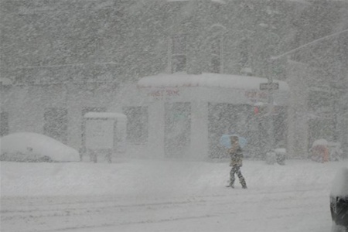
Дома

- Держите постоянно включенными телевизоры, радиоприемники и репродукторы, чтобы прослушать необходимую информацию
- Покидайте помещение только в исключительных случаях, предпочтительно не в одиночку
- Если живете один – предупредите соседей о необходимости покинуть квартиру
- Сопровождайте детей в школу и из школы
- Не пользуйтесь личным автомобилем без крайней необходимости

- Будьте особенно внимательны при переходе дороги
- Остерегайтесь поскользнуться на тротуаре или ступеньках
- Опасайтесь обморожений
В автомобиле

- Двигайтесь в автомобиле только по большим дорогам и шоссе
- Оставшись на дороге, подайте сигнал тревоги, ждите помощи в автомобиле. При этом можно оставить мотор включенным, приоткрыв стекло для обеспечения вентиляции и предотвращения отравления угарным газом
- При возможности пометьте место нахождения автомобиля заметными со стороны предметом

Единый телефон спасения 112

